【附件二】

嘉義縣 108 學年度「教育部補助辦理藝術與美感深耕計畫-

學校藝術深耕教學計畫」

子計畫三：到校訪視實施計畫～到校訪視紀錄表
訪視日期：109 年4月6 日 訪視委員：

一、基本資料

校名 | 嘉義縣梅山鄉梅北國小
專案名稱 | 筆歌墨舞、有版有演、繽紛梅北
參與本專案成員 | 潘惠華老師、李玟慧老師、黃彥霖老師、謝佾錚老師
外聘教師姓名 | 歐明錕老師、郭奕錡老師
執行情形與原計畫是否符合：
- 各項經費支出及期程，是否與原計畫相符？
▓符合 □未符合 原因：
（2）外聘教師授課內容與時數，是否與原計畫相符？
▓符合 □未符合 原因：

二、參與成員心得訪談
（一）訪談對象：（校內行政主管或教師姓名至少各1名、於本專案中擔任工作或角色）
姓名 | 職稱 | 擔任工作或角色
黃彥霖 | 教師 | 協教學教師
李玟慧 | 教師 | 小夯爐劇團行政與協同教師

（二）參與本專案心得分享：
（請描述所獲學習內容、在往後規劃教學上的運用方式、對後續資源協助提出需求）
訪談對象 | 參與心得 | 教學運用 | 資源需求
謝佾錚 | 習寫書法的孩子對字體的筆畫觀察更加敏銳，寫字的情緒也相較其他孩子平靜、更容易專注寫字的活動。另外，書法課程提供學生額外的管道表現自己，讓學科成績未在前端孩子也能透過書法比賽獲取榮譽。 | 老師能引領孩子利用九宮格分析字體結構，仔細觀察筆畫位置、部件的相對大小，試著專注寫出勻稱漂亮的字體，增加寫字的美感經驗。  習寫的字帖多為名家詩詞，能作為學生國學素養的額外刺激，作品亦適合教室布置供人觀賞。 | 想要參加教師的書法研習課程
黃彥霖 | 帶著三年級孩子上書法課，對於孩子和我都是一次難得的經驗，況且還是持續二年學習書法的課程。對於三年級的孩子而言是一件不容易的事，因為剛開始寫絕對寫得不好看，但一開始上課主要還是希望讓孩子先靜下心來，才能慢慢體會書法之美，這樣子的要求需要老師不斷的叮嚀，著實花了不少時間。  書法指導老師歐老師對於書法用具、班級常規及作業繳交非常嚴格要求，我和孩子們也都必須配合，三方互相合作才能讓這堂課達到最有效的學習效果。課堂上歐老師針對孩子的作業及現場書寫的作品一一檢視及指導，期望可以達到個別化指導教學的效果。我在旁邊協同教學，一邊聽講、學習，對於一些基本概念也有初步的認知，和孩子一同學習成長，是件蠻愉快有趣的事。  雖然孩子的作業都會經過歐老師的批閱及示範指導，但是對於好的作品卻沒有機會讓其他孩子共同觀摩學習，實為可惜。因此，若是可以從每個孩子的作品中選出一張最好的張貼公告於黑板上，讓孩子欣賞學習，再採用不記名投票的方式，選出幾張優秀作品，再配合學校的獎勵制度給予獎勵，可以增強孩子的信心，增加孩子願意學習書法的意願。 | 實際參與書法課程的協同教學後，也讓我更清楚知道毛筆握筆和書寫坐姿的重要性，但是要達到最佳的學習效果，還是要孩子能從下課嬉戲的歡樂情境中，馬上轉換心境，靜下心來面對接下來二節課的書法課程，我認為這才是重點，唯有孩子學會自律、可以靜心專注，任何的學習一定可以事半功倍。在協同教學當中，我利用行間巡視，也可以順道修正孩子的坐姿、握筆姿勢、運筆方式，這對初學書法的孩子來說很重要，對於我也是一項難得的體驗。有了這樣的協同教學經驗，讓我以後面對任何的教學指導課程，都能更專注於教學上，在教學的環境中，以愉快的心情面對。 | 週三進修建議可以規畫書法研習
潘惠華 | 透過戲劇訓練不僅讓學生學會如何以肢體、聲音活潑演出，並從各項主題課程中訓練孩子在生活中的觀察力、五官感受等，以激發無限的創造力及想像力，讓孩子在肢體律動中快樂學習，進而建立孩子的自信與表達能力，因此劇團成員經由戲劇課程的訓練後，個個變得更有自信有創意且勇於上台展演，大方呈現自我。 | 劇團以梅山在地故事為創作題材，並以台語演出，因而課程活動鼓勵孩子對於梅山的觀察與感受，並結合環境教育的校本課程，將有助於師生共同創作劇本的發想、討論，並可提升學生的母語表達以及對於生活中人事物的敏銳的觀察以及感知能力！ | 劇團礙於經費限制，舞台道具大都由校內老師利用課餘時間自製，因而略顯粗超且創意有限，因此為提升劇團舞台整體造型的精緻度，希望未來在舞台、道具以及服裝等設計與製作能有專業的資源挹注！
李玟慧 | 和專業劇團老師協同教學時，總有許多新奇的發現，原來孩子的肢體表達有如此廣泛的展現方式。學生從這些戲劇課程中體驗到上台所帶來的自信感及伸展肢體的樂趣。 | 從教學中發現孩子的潛能無限並可將這些肢體開發的課程運用在自己帶領的班級上 | 建議學校可以在教師週三下午的進修時間安排類似的肢體開發課程，讓更多的老師及學生都有機會接觸這樣活潑的戲劇課程。

三、外聘教師與校內教師協同教學上課實況紀錄
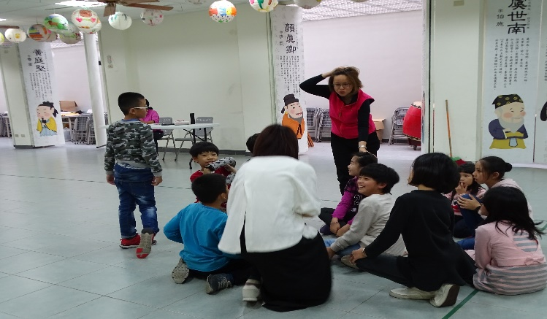 | 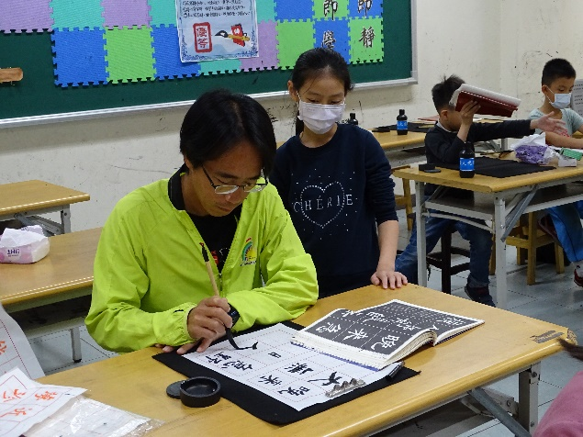
圖一：惠華老師協同戲劇教學 | 圖二：校內教師彥霖老師教學相長
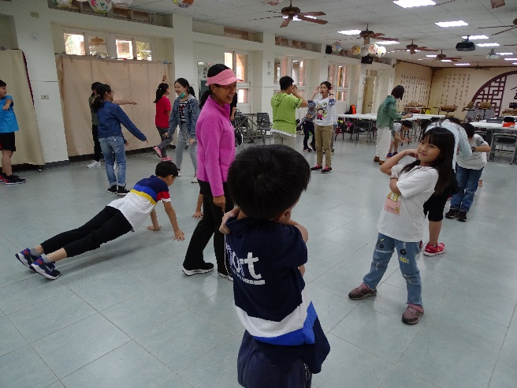 | 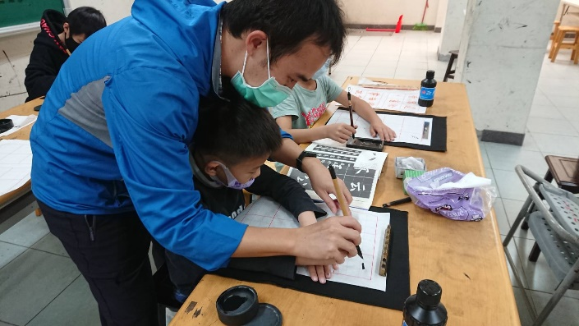
圖三：玟慧老師協同戲劇教學 | 圖四：佾錚老師協同教學協助指導學生寫書法
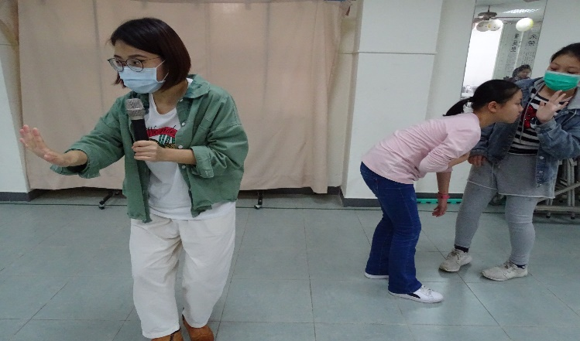 | 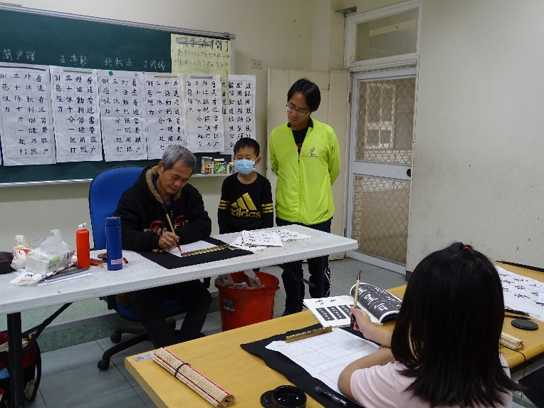
圖五：外聘老師示範戲劇教學 | 圖六：外聘老師示範書法教學
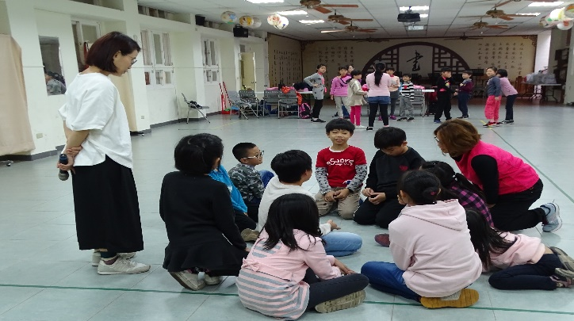 | 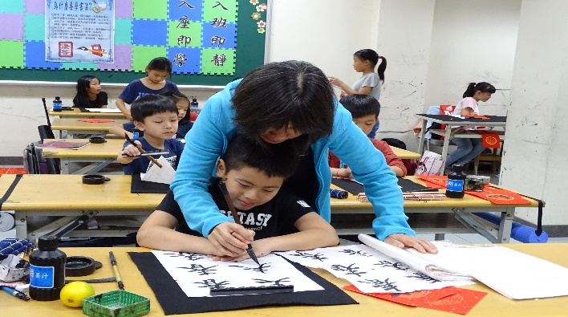
圖七：協同教學有助於進行學生分組練習 | 圖八：協同教學協助指導學生習寫書法

【附件三】嘉義縣 108 學年度「教育部補助辦理藝術與美感深耕計畫-學校藝術深耕教學計畫」
訪視規準表
學校名稱： 梅北國小
評選規準 | 評 選 項 目（n%） |  | 學校  自評  分數 | 質性描述  （優點、可改進事項、建議）  〈學校填寫〉 | 評選項目等級  〈訪委勾選〉
 |  |  |  |  | 優  異 | 良  好 | 尚  可 | 待  改 進
1.行政與  管理  (25%) | 1-1行政人員對推動計畫的理解做到「策劃」「教學」「展演」「鑑賞」 的支持。（4%） |  | 3 | 1.本校藝術教育的推動從  教學、體驗 、展演到鑑  賞進行系列的規劃。  2.於計畫中擬訂校內藝文  課程中長程目標供執行  依據。  3.為提升教師專業知能，鼓  勵校內教師參加藝文相  關研習。  4.課程規畫是整合校內外  資源進行評估及規畫，今  年延續去年的生活藝術  及表演藝術課程內容，修  正調整並融入社區原住  民文化。  5.配合學校活動辦理學習  成果發表讓學童的學習  成果有展現及觀摩的舞  台。  6.將學生的各類藝術作品  展現於校園的角落，營  造藝術氛圍，強化學習  效能。  7.利用專科教室及中廊進行  藝術與人文課程教學、電  腦教室進行資料查詢、視  聽教室進行藝術欣賞、操  場及中廊進行發表。  8.各項藝術教學活動成果與  檔案建置完善，隨時公告  於校網與粉絲團，供親師  生參閱。 |  | Ｖ
 | 1-2擬定課程短中長期目標計畫，並能落實藝術教育指標。（4%） |  | 3 |  |  | Ｖ
 | 1-3鼓勵並辦理教師參與推動藝術與人文素養教學深耕相關之研 習，以提升教學品質與效能。（5%） |  | 4 |  | Ｖ
 | 1-4.續辦學校對去年計畫的執行成效檢核機制及其與今年實施計畫的 延續性。（4%） |  | 4 |  | Ｖ
 | 1-5學校設置教學與展演之發表時間與空間，營造豐富性與創造性的 藝術人文學習情境。（4%） |  | 4 |  | Ｖ
 | 1-6具備軟硬體教學相關教室與設施（如創作教室、視聽教室、電腦 設備、賞析媒材或展示海報等）（4%） |  | 4 |  | Ｖ
2.專業與  成長  （30%） | 2-1.結合藝術家或專業藝文團體與學校藝文師資的實際情況。（6%） |  | 5 | 1.課程項目為持續性之學校特色，授課內容由外聘師藝術家設計與協同教師共同依據課本內容討論計，上課流程:外藝術家說明引導，校內教師協同指導。  2.聘請書法家歐明錕老師及阮劇團老師協助書法與表演藝術教學，各項教學成效良好。  3.藝術家與校內教師共同研  擬教學內容，課程進行中  共同討論流程。  4.適度結合其領域統整課  程，以為達到學習多元及  完整性。  5.課程的進行由外聘老師進行  流程說明，協同老師協助指  導。 | Ｖ
 | 2-2.聘請藝術家、藝術工作者協助學校發展藝術人文的教學。（6%） |  | 6 |  | Ｖ
 | 2-3 具有編製教材教具和改進教學之能力，協助藝文領域師資的教學職 能。（6%） |  | 5 |  |  | Ｖ
 | 2-4 與其他領域教師間之連繫、合作、協同教學並有效解決教學現場 問題。（6%） |  | 5 |  |  | Ｖ
 | 2-5 外聘教師與校內教師共同協同教學，校內教師能夠進行銜接教學（6%） |  | 5 |  | Ｖ
3.教學  與課程  （30%） | 3-1成立藝術教學深耕推動小組，建立本位課程並定期進行研討。（6%） |  | 6 | 1.課發會中由藝術與人文  深耕推小組商訂課程方  向。  2.配合教材內容訂定課程  內容、時數並落實教學。  3.課程規畫以全校學童為  對象，達到普遍受惠原  則。  4.課程內容多元，由淺入  深，透過學習過程，養成  學童基本素養。  5.配合學校活動，辦理成果  展及發表會，靜態成果展  有學期書法作品欣賞、校慶及畢業典禮;動態才藝展演:玉虛宮成果發表、溪口開元殿寫春聯活動、校慶及與社區交流表演。 | Ｖ
 | 3-2訂定課程設計與授課時數並落實教學。（6%） |  | 5 |  |  | Ｖ
 | 3-3結合課程與教學務實推展，達到多數學生普遍受惠的原則。（6%） |  | 6 |  | Ｖ
 | 3-4運用多元的創新教學方法、學習活動與評量方式，注重學生的基本素養育成。（6%） |  | 5 |  |  | Ｖ
 | 3-5辦理校內成果展演或觀摩會。（6％） |  | 6 |  | Ｖ
4.資源  與成效檢  核（15%） | 4-1能結合社區、家長會等人力、物力資源深耕學校本位藝術課程的普及。（4%） |  | 4 | 1.結合社區文教基金會、鄉所、家長會、志工等人力、物力與經費資源，推動藝術深耕的課程與展演活動，以符應在地藝文發展。  2.在校本課程的考量下，評  估學童的學習成效來進  行與藝術家合作的依據。  3.透過藝術素養的提升，非  專業教師指導學童相關  學藝競賽，頗見成效。  4.提升非專業師資藝術教學效能，有效協助藝文領域教學。  5.整合各方資源，辦理教  學、體驗及展演各項活動，並有效的規畫及經費管控。 | Ｖ
 | 4-2評估藝術家協助教學成效作為後續合作參考（4%） |  | 4 |  | Ｖ
 | 4-3帶動非專業師資參與，涵養藝術人口，學生是否在本專案學習到帶得走的能力並具延展性。（4%） |  | 4 |  | Ｖ
 | 4-4 編列藝術教學校內外教學活動與展演之相關經費預算，並確實撥款執行。（3%） |  | 3 |  | Ｖ
合 |  | 計 | 91

承辦人：江淑玲 主任：江淑玲 校長：何嘉祥

訪視委員簽名：

